**ЛАБОРАТОРНА РОБОТА № 6**

**Тема:** CSS. Базовий синтаксис, підключення, параметри для фону, види

носіїв

**Мета роботи:** вивчити основи каскадних таблиць стилів, навчитися

застосовувати каскадні таблиці стилів для оформлення HTML-сторінок

**ЗВІТ**

1. Набрав код з прикладу 1:

Такий вигляд має в браузері:

1. Набрав та змінив код з прикладу 2, установив шрифт Time New Romen, колір фону – білий, відступ від краю 12, а не 10:

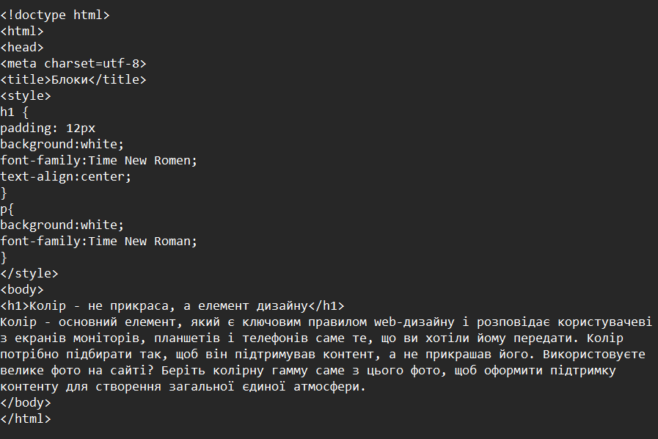

1. Створив каталог css та під’єднав до файлу l2.html:

Файл до:

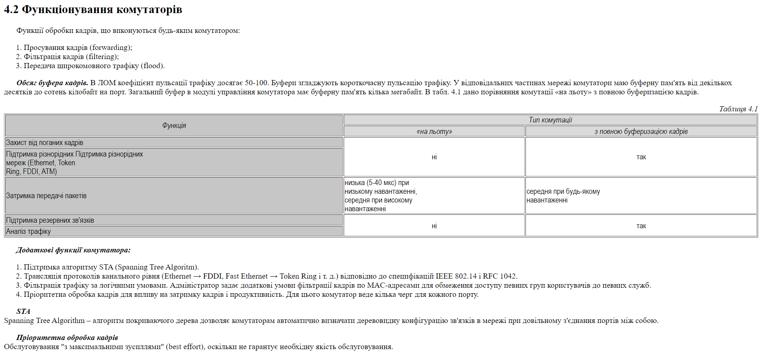

Файл після додавання стилю:

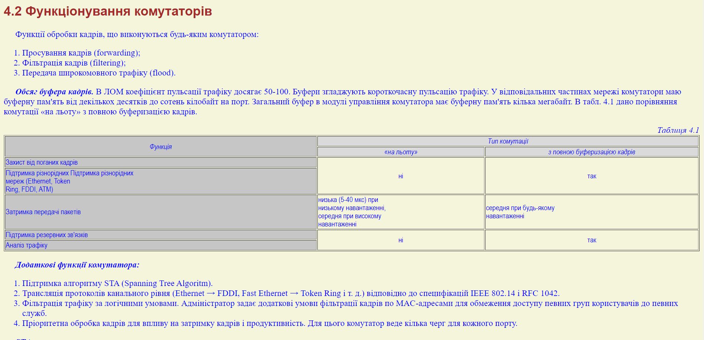

Відповіді на контрольні запитання:

1. Зовнішня таблиця стилів створюється в окремому файлі з розширенням css.
2. В зовнішня таблиця буде виконуватися.
3. Red
4. В момент, коли комп’ютер буде бачити принтер.
5. /* koment */
6. Задати колір можна шістнадцятковою системою числень або назвою кольору.